РАЗВИТИЕ МУЗЫКАЛЬНО-РИТМИЧЕСКИХ СПОСОБНОСТЕЙ ЧЕРЕЗ КОММУНИКАТИВНЫЕ ТАНЦЫ-ИГРЫ
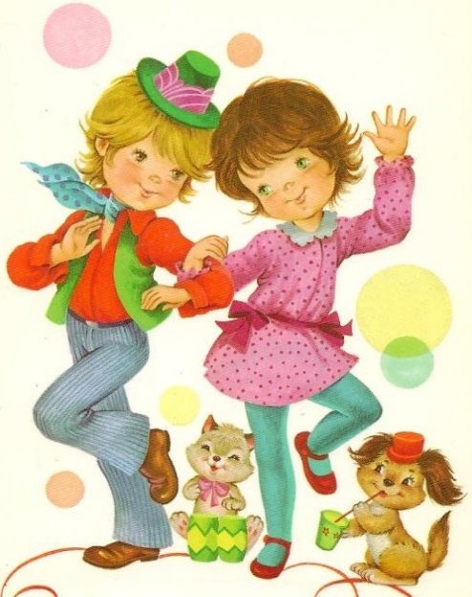
В работе по музыкально-ритмическому воспитанию детей нужен разнообразный репертуар: упражнения, игры, этюды, парные танцы, сюжетные пляски и т. д. Среди всего этого многообразия особое место занимают коммуникативные танцы-игры, поскольку они и развивают, и развлекают. Это весьма актуально в связи с внедрением в образовательный процесс ФГОС. И если следовать формуле, что «учиться надо весело...», то лучшего материала для занятий с детьми просто не придумаешь, поскольку игра является ведущим видом деятельности в дошкольном возрасте (А.Н.Леонтьев, А.В.Запорожец, Д.Б.Эльконин).
Каковы же особенности коммуникативных танцев-игр?
Во-первых, это, в основном, танцы с несложными движениями, включающие элементы невербального общения, смену партнеров, игровые задания. Движения и фигуры в таких плясках очень просты, доступны для исполнения даже маленьким детям. В этих танцах, как правило, есть игровые сюжеты, что еще более облегчает их запоминание. К таким танцам – играм относятся всем известные и любимые танцы «Лавата», «Руку правую вперед», «Буги – вуги» (это еще из нашего детства), это и танцы Т. Сауко из программы «Топ – хлоп, малыши», некоторые танцы А. Бурениной из «Ритмической мозаики» («Разноцветная игра», «Рыбаки», «Мишка плюшевый», и др.), танцы – игры для малышей Железновой. Сейчас в современном мире появилось большое количество подобных танцев. Это, например, всем полюбившийся танец «Помогатор» из «Фиксиков» и др.
Происхождение этого материала связано с фольклором разных народов. Известно, что в фольклорной традиции нет разделения на исполнителей и зрителей, а все присутствующие являются участниками и создателями игрового действия. Этот момент является весьма существенным, поскольку он снимает механизм оценивания, раскрепощает ребенка и наделяет смыслом сам процесс его участия в танце-игре.
Это особенно актуально для настоящего времени, поскольку в дошкольных учреждениях проводятся совместные праздники и развлечения с родителями. На таких праздниках родители не только гости и зрители, но и активные исполнители, принимающие участие в различных танцах и играх вместе с детьми. Кроме того, коммуникативные танцы – игры можно использовать и на праздниках, где собраны дети разных возрастов (в нашем детском саду все группы разновозрастные). Они не требуют специальной подготовки, движения диктуются текстом. Дети воспринимают их как игры, не требующие особого запоминания.
Ценность и польза коммуникативных танцев-игр очевидна. Использовать их можно в самых разнообразных формах работы с детьми (и не только с детьми) — и на занятиях, и на праздниках, и на развлечениях.
В коммуникативных танцах-играх (помимо развития музыкального слуха, выразительности движений, ориентировки в пространстве и т. д.) могут быть эффективно реализованы следующие направления воспитательной работы:
- развитие динамической стороны общения: легкости вступления в контакт, инициативности, готовности к общению;
- развитие эмпатии, сочувствия к партнеру, эмоциональности и выразительности невербальных средств общения;
- развитие позитивного самоощущения, что связано с состоянием раскрепощенности, уверенности в себе, ощущением собственного эмоционального благополучия, своей значимости в детском коллективе, сформированной положительной самооценки.
Поскольку многие коммуникативные танцы построены, в основном на жестах и движениях, которые в житейском обиходе выражают дружелюбие, открытое отношение людей друг к другу, то в целом они производят положительные, радостные эмоции. Тактильный контакт, осуществляемый в танце, еще более способствует развитию доброжелательных отношений между детьми и, тем самым, нормализации социального климата в детской группе.
Еще одно важнейшее направление использования коммуникативных танцев - игр — это коррекционная работа с детьми. Поскольку они являются доступным и в то же время привлекательным, вызывающими яркие положительные эмоции, их с успехом можно включать и в коррекционную работу с детьми, имеющими различную патологию развития (как правило, у всех детей с проблемами развития нарушена эмоциональная сфера).
Как известно, особый ребенок, как правило, страдает многими сопутствующими отклонениями: он зажат (или излишне расторможен), у него неадекватная самооценка и, как следствие, проблемы в общении. В несложных, но веселых и подвижных танцах-играх дети получают радость от самого процесса движения под музыку, от того, что у них все получается, от возможности себя выразить, проявить, получить приз, и т. д. Все это дает прекрасный эффект в коррекции развития особых детей и не нуждается в каких-то дополнительных рекомендациях.
Таким образом, использование коммуникативных танцев – игр помогает в работе по развитию музыкально – ритмических способностей.

